10 апреля гр. 14З ФИЗИКА

ЛАБОРАТОРНАЯ РАБОТА№10
Изучение зависимости периода колебаний нитяного маятника от длины нити

Цель работы: опытным путем выяснить, как зависит период и частота свободных колебаний нитяного маятника от его длины.
Оборудование:
- штатив с муфтой и лапкой;
- шарик с прикрепленной к нему нитью длиной 130 см,
протянутой сквозь кусочек резины,
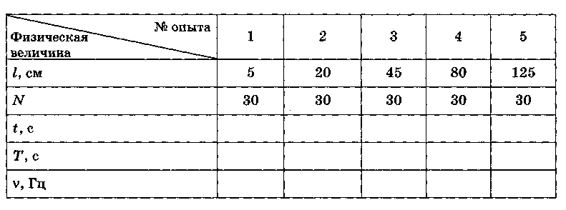
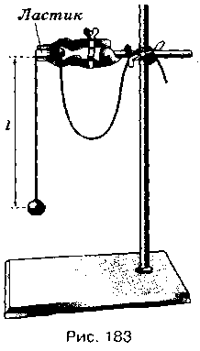
- часы с секундной стрелкой или метроном.
Программа
1. Перечертите в тетрадь таблицу для записи результатов измерений и вычислений.
2. Укрепите кусочек резины с висящим на нем маятником в лапке штатива, как показано на рисунке. При этом длина маятника должна быть равна 5 см, как указано в таблице для первого опыта. Длину l маятника измеряйте так, как показано на рисунке, т. е. от точки подвеса до середины шарика.
3. Для проведения первого опыта отклоните шарик от положения равновесия на небольшую амплитуду (1—2 см) и отпустите. Измерьте промежуток времени t, за который маятник совершит 30 полных колебаний. Результаты измерений запишите в таблицу.
4. Проведите остальные четыре опыта так же, как и первый. При этом длину l маятника каждый раз устанавливайте в соответствии с ее значением, указанным в таблице для данного опыта.
5. Для каждого из пяти опытов вычислите и запишите в таблицу значения периода Т колебаний 5. Для каждого из пяти опытов вычислите и запишите в таблицу значения периода Т колебаний маятника. T_{эксп} = t/N
- Вычислите теоретическое значение T нитяного маятника по формуле T = 2π√ℓ/g , Ускорение g = 9,8 м/с².
- Для каждого из пяти опытов рассчитайте значения частоты ν колебаний маятника по формуле: ν = 1/Т или ν = N/t. Полученные результаты внесите в таблицу.
- Сделайте выводы о том, как зависят период и частота свободных колебаний маятника от его длины. Запишите эти выводы.
- Дополнительное задание: Исследовать зависимость периода колебаний нитяного маятника от амплитуды колебаний.
А) Отклоните маятник (длиной 45 см) от положения равновесия на 5 см и отпустите.
Б) Измерьте время, за которое маятник совершает 10 полных колебаний.
В) Повторите опыт с амплитудой колебаний 3 см.
- Г) Для каждого опыта вычислить период колебаний нитяного маятника по формуле T_{эксп} = t/N
Вопросы для самопроверки
- Что характерно для колебательного движения?
- Какие три условия необходимы для возникновения и поддержания колебаний?
- Что называется периодом, частотой колебаний? В каких единицах они измеряются?
- Что называется смещением? Дайте определение амплитуде через смещение.
- Разъясните смысл понятия фазы колебания, разности фаз.
- Какие колебания называются гармоническими?
- Запишите уравнение гармонического колебания.
- Что называется математическим маятником? При каких условиях колебания маятника можно считать гармоническими?
- Сформулируйте все законы колебания математического маятника; запишите формулу периода его колебаний.
- Какое условие необходимо, чтобы в процессе колебаний возникали волны?
- Какие волны называются поперечными? продольными? В каких средах они возникают?
- Какая существует связь между длиной волны и скоростью, ее распространения?
- Будут ли изменяться частота и длина волны при переходе воли из одной среды в другую?

Отчет присылать на электронную почту nade2hda.boyko@yandex

